Как надо вести себя родителям с ребенком, испытывающим страх:
- Первым делом выяснить причину страха.
- Помнить, что ребенок не может управлять своим поведением и не владеет собой, поэтому длинные речи убеждения могут быть неэффективны.
- Ни в коем случае не наказывайте ребенка.
- Не запугивайте ребенка даже тогда, когда волнуетесь за его безопасность.
- Не злоупотребляйте чтением страшных сказок и просмотром телепередач.
- Обучать терпимости к страху и управлению им, а в некоторых случаях и противодействию источникам страха (например, драчуна, которого ребенок боится).
- Когда ребенок боится темноты и замкнутого пространства, зажгите лампу, откройте двери, побудьте рядом с ним.
Как не надо вести себя родителям с ребенком, испытывающим страх:
- Использовать методы запугивания и наказания в целях воспитания.
- Не обращать на страх ребенка, никакого внимания и не пытаться помочь преодолеть его ему.
- Перегружать фантазию и воображение ребенка пугающими его сказками и историями.

«Детские страхи могут испортить всю жизнь»

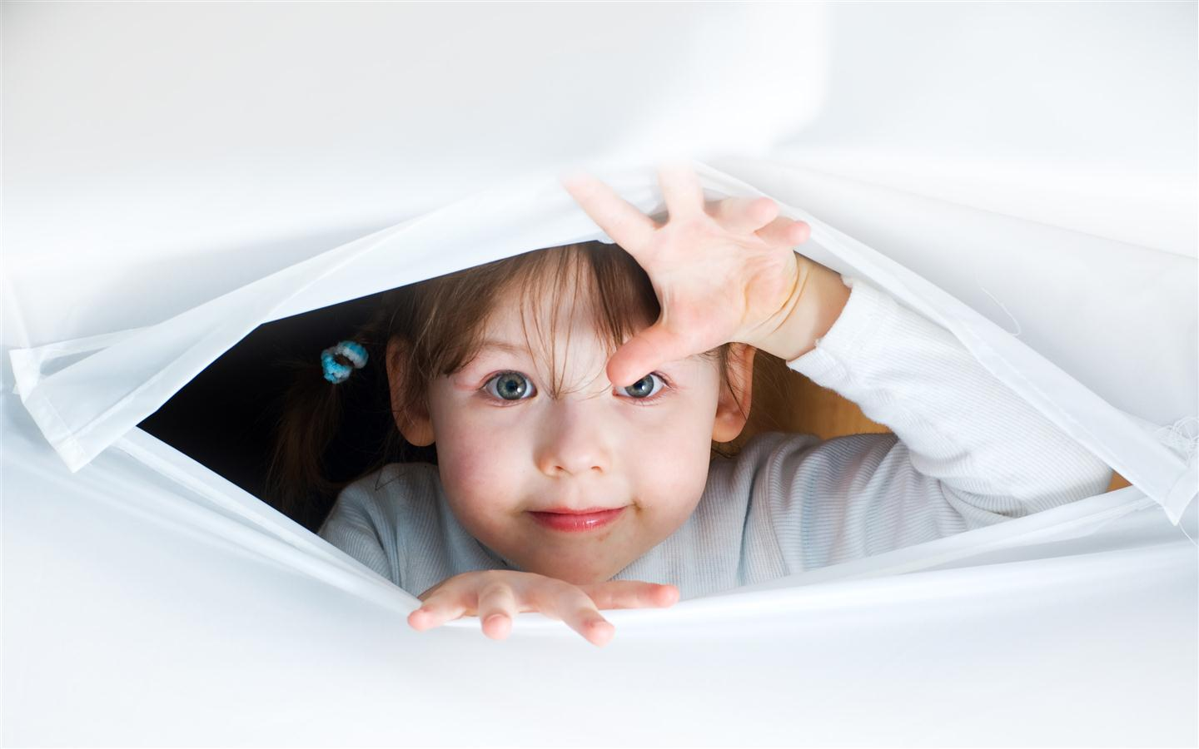

Санкт-Петербург
2016

Возрастные особенности страхов
В возрасте от трех до пяти лет возможны страхи одиночества, темноты и замкнутого пространства. Сказочные персонажи, пугавшие раньше во сне, теперь могут заставлять его опасаться и днем.
Появляются страхи, связанные с развитием фантазии ребенка. Ребенок может сам придумать какое-то чудовище и потом долго его бояться, думая, что оно живет под шкафом.
От пяти до семи лет вы можете наблюдать возникновение страха перед чертями или другими представителями потустороннего мира. Как и многие другие страхи, он является разновидностью самого главного, ведущего страха, появляющегося в этом возрасте, страха смерти (своего и родителей). ребенок уже знает, что человек может умереть, поэтому многие обычные бытовые или природные ситуации могут вызывать панику.
Как избежать возникновения страха
- Никогда не запирайте ребенка в темном помещении.
- Не пугайте ребенка (отдам чужой тете; придет Баба Яга и утащит; не подходи, собака укусит ).
- Превращайте злых героев мультфильмов в добрых.
- Повышайте самооценку детей.
- Не перегружайте фантазию ребенка: игрушки должны соответствовать возрасту, исключите агрессивные и страшные фильмы, книги, мультфильмы.

Причины появления детских страхов у детей
- Конкретный случай, который напугал ребенка.
- Многочисленные запреты со стороны взрослых.
- Детская фантазия.
- Внутрисемейные конфликты.
- Чрезмерная опека со стороны родителей.
- Разговоры взрослых о болезнях и несчастьях.
- Неуверенность родителей в своих воспитательных действиях.
Игры для преодоления страха темноты
- Игра «Кукольные прятки» (для детей 4-6 лет). В этой игре прячутся куклы, причем некоторые в освещенном помещении, а некоторые – в темном. За игрушку, найденную в темноте, дается больше очков, чем за ту, которая лежит на свету.
- Игра «Смелый разведчик» (для детей 5 – 8 лет). Ребенок разведчик, ему надо сходить в темную комнату, где в логове врага оружие, которое надо сосчитать и доложить командиру (взрослому). Командир награждает за отвагу своего разведчика.


